Ref No. | PME1_0007_SP_xxxx | Version | 1.02 | Datum letzte Änderung | 2011-09-15
Titel: | SPS Monitoring Protokoll

Dokumentinformation
Erstellt von: Martin Rajek
Geprüft durch:
Freigegeben von:

Versionen
Datum | Version | Autor | Beschreibung
 | 1.000 | Martin Rajek | Erstfassung
29.9.2004 | 1.001 | Martin Rajek | Kommando MA hinzugefügt
02.01.2006 | 1.002 | Roman Wambacher | Kommandos GL und GI hinzugefügt
2006-03-25 | 1.003 | Roman Wambacher | Upload/Download und Actions hinzugrfügt, Kommando MB entfernt, DLE Codierung für alle übertragenen Daten hinzugefügt, Syntax + Beschreibung AX geändert, Kommandos für Attribute-Monitoring von Variablen hinzugefügt
 | 1.004 | Martin Rajek | Login LR hinzugefügt
2006-12-05 | 1.005 | Martin Rajek | Eine leere Liste liefert einen Fehler bei der Anfrage
2007-02-08 | 1.006 | Martin Rajek | Connection Check Feature
2007-12-04 | 1.007 | Martin Rajek | Errorcode Info bei neagtive Acknowledge
2009-11-15 |  | Martin Rajek | Removed Special Commands  Introduced Sequence Index
2010-02-11 | 1.008 | Michael Marton | Command GC – get variable count;  commands are now in alphabetical order
2010-02-13 | 1.01 | Michael Marton | Adopted the standard document-stylesheet from other PME-documents; additions in the “main” section
2011-08-18 | 1.02 | Michael Marton | Removed breakpoint- and sampling-commands

Inhaltsverzeichnis
1 Dokumentinformation 1
2 Versionen 1
3 Inhaltsverzeichnis 2
4 Allgemein 4
4.1 Konzept 4
4.2 Aufbau der Sequenzen 4
4.3 Datenfelder 7
4.4 Acknowledge 9
4.5 Sample Trace 9
4.6 Debugging 9
4.7 Checksumme 9
4.8 Sequenz Index 10
4.9 Monitor Liste 10
4.10 Errorcodes 10
4.11 Timeout/Retransmission 10
4.12 Text Variablen 10
4.13 File Transfer (Datei-Upload, Datei-Download) 10
4.14 Connection Check 11
5 Kommandos 11
5.1 AX – Action Execute 11
5.2 CF – Configure 12
5.3 CR – Read configuration 12
5.4 DO – check if key/value is supported 12
5.5 ER – Error Message 13
5.6 EXIT - Logout 13
5.7 GC – Anzahl der Variablen in der globalen Liste 13
5.8 GI – Informationen über globale Variable lesen 13
5.9 GL – Globale Variablenliste lesen 14
5.10 LI - Login 14
5.11 LC – Login mit simpler Checksumme 14
5.12 LP – Login mit simpler Checksumme und komplettem Acknowledge 14
5.13 LR – Login mit CRC16 Checksumme und komplettem Acknowledge 15
5.14 LS – Login mit 32 Bit Checksumme, komplettem Acknowledge und Sequenz Index 15
5.15 LO - Logout 15
5.16 MA – Eintrag an Monitor Liste mit Identifierstring anhängen 15
5.17 MC – Monitor Liste mit Identifierstrings erzeugen 15
5.18 MD – Monitor Liste Definieren 16
5.19 MF –Monitor Liste FORCE-State formatiert lesen 16
5.20 MG –Monitor Liste FORCE-State Update (formatiert) 16
5.21 ML – Monitor Liste Lesen 17
5.22 MO – Monitor Wert formatiert einmal lesen 17
5.23 MP – Monitor Liste mit Identifierstrings erzeugen (Konsistenzpuffer) 17
5.24 MQ – Monitor Liste Definieren (Konsistenzpuffer) 17
5.25 MR – Monitor Liste formatiert lesen 18
5.26 MS – Monitor Wert formatiert schreiben 18
5.27 MT – Monitor Liste mit Identifierstrings testen 19
5.28 MU – Monitor Liste Update (formatiert) 19
5.29 MV – Monitor Liste Update (formatiert), differentieller Index 19
5.30 MW – Monitor Wert Schreiben 20
5.31 PL – Prioritäts Level ändern 20
5.32 TA – Download data block 20
5.33 TB – Upload data block 21
5.34 TC – Download finish check 21
5.35 TE – Upload finish check 21
5.36 TI – Transfer info about file 22
5.37 TD – File Download Start Request 22
5.38 TU – File Upload Start Request 22
5.39 VA – Version Application 23
5.40 VS – Version Softing 23
6 Konfiguration 24
6.1 Konfigurationen setzen 24
6.2 Konfigurationen lesen 25
7 Implementierung 25
7.1 Softing – SPS Monitoring 25
7.2 PostSript Online 26
8 Safety Analyse 27
8.1 Wiederholte Pakete 27
8.2 Verlorene Pakete 27
8.3 Eingefügte Pakete 27
8.4 Falsche Abfolge von Paketen 27
8.5 Manipulierte Pakete 27
8.6 Verzögerte Pakete 27

Allgemein

Dieses Dokument dient der Beschreibung des „SPS Monitoring“-Protokolls. Das Protokoll wird bei der Kommunikation mit dem Master über zB serielle oder Netzwerkschnittstellen benutzt und dient als Basis für die Ausführung diverser Funktionen/Services auf dem Master (zB Variablen lesen/schreiben, Ausführung von „Actions“, Anpassung von Konfigurationen etc).
Die allgemeine Definition dieses Protokolls soll es ermöglichen, einen konfigurierbaren Parser zu programmieren, der mehrere Aufgaben erfüllen kann. Außerdem ist damit ein Grundgerüst für weitere Anforderungen erstellt worden.

Verwendung findet es in mehreren Varianten
- SPS Monitoring mit Softing
- Kommunikation mit Monitor im PostScript Online Betrieb
- Als Produktions Server in der Fertigung

Auf der Master-Seite wird ein Teil dieses Protokoll vom „SPS Monitoring“-Modul implementiert, welches somit als eigener Task (pro Schnittstelle) für die Ausführung der diversen Funktionen/Services zuständig ist.

Konzept
Das Protokoll ermöglicht einen symmetrischen Betrieb ohne eigentlichen Master. In den meisten Fällen wird aber eine klare Master - Slave Struktur verwendet (Softing, Produktionsserver). Dabei arbeitet das Steuerungssystem als Slave und antwortet auf externe Anfragen. Selbständig werden dann keine Sequenzen gesandt.

Die Kommunikation erfolgt in (mit speziellen Zeichen) abgeschlossenen Sequenzen, wobei jeder Request mit einem Acknowledge beantwortet werden muss.
Kommandos und Inhalte erstrecken sich nicht über mehrere Sequenzen, damit ist jede Sequenz für sich alleine gültig interpretierbar.
Bei Verwendung des LCASE Protokolls (siehe 4.4.2 Lower Case Protokoll) können auch mehrere Requests (mit unterschiedlichen Kommandos) gleichzeitig bzw. überlappend verwendet werden, weil dann die Acknowledge Sequenzen eindeutig zugeordnet werden können. Identische Kommandos können nicht überlappend verwendet werden, weil keine Indizierung der Kommandos durchgeführt wird.

Der implementierte Handshake hängt von der jeweiligen Implementation ab. Das Protokoll ist aber auf jeden Fall für Software Handshake mittels Xon/Xoff vorgesehen.

Aufbau der Sequenzen

Spezielle Zeichen
- ESC = 0x1B
Beginn einer neuen Kommando Sequenz
- ENTER = 0x0D oder 0x0D 0x0A
Abschluß einer Kommando Sequenz oder positive Bestätigung einer Anfrage.
- BEL = 0x07
Negative Bestätigung einer Anfrage.
- TAB = 0x09
Trennzeichen zwischen Parametern
- XON = 0x11
- XOFF = 0x13

Aufbau
Eine ESC-Sequenz besteht aus folgenden Teilen:
- ESC - Startzeichen
- Kommando bestehend aus 2 Zeichen (Großbuchstaben beim Request, Kleinbuchstaben beim Acknowledge)
- Datenfelder besitzen entweder eine konstante Länge oder werden mit TAB getrennt.. (Kommandos ohne Datenfeld sind ebenso möglich)
- Sequenz Index (optional)
- Checksumme (optional)
- ENTER - Abschlußzeichen
- BEL – Abschlußzeichen bei negativem Acknowledge

Trennung der Datenfelder
- Es gibt Kommandos bei denen die Datenfelder fixe Längen besitzen und deshalb nicht weiter getrennt sind (Softing).
- Andere Kommandos besitzen eine Trennung der Datenfelder durch TAB Zeichen. Dabei wird genau 1 TAB zwischen den Datenpaketen eingeführt. Direkt nach der Kommando Kennung und vor dem Abschluß (ENTER oder BEL) wird nie ein TAB eingesetzt.

Auch die Checksumme wird in diesem Sinn als Datenpaket definiert.
Der Typ der verwendeten Datenfelder ist pro Kommando fix definiert und nicht konfigurierbar.

Alle Daten außerhalb gültiger Sequenzen (ESC-ENTER, ESC-BEL) werden ignoriert.
Jede Art einer ungültigen Sequenz muß mit einem negativen Acknowledge beantwortet werden.

Legende (für folgende Grafiken)
Fixe Teile der Sequenz
Parameter
Trennzeichen (optional und definiert pro Kommando)
Sequenz Index
Checksumme (optional, definiert pro Sitzung)
Header Acknowledge (optional, definiert pro Sitzung)

Request
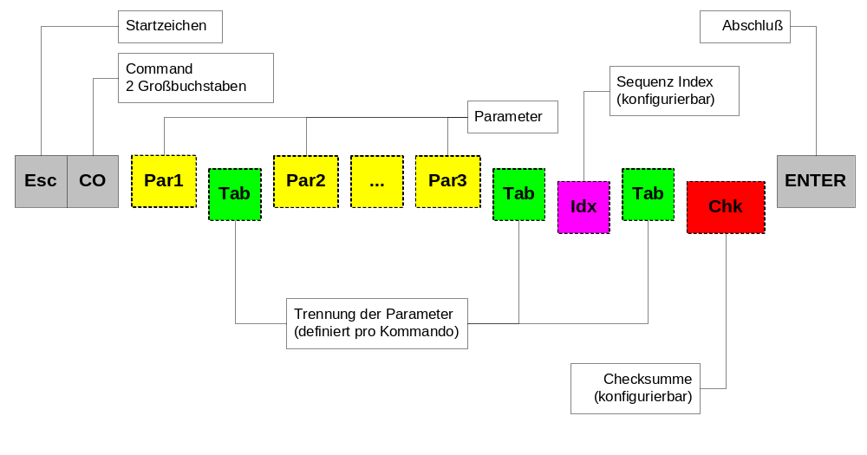

Acknowledge positiv
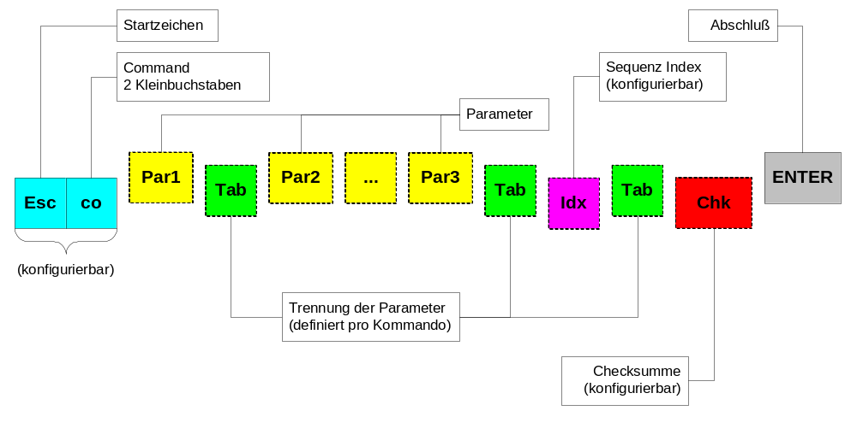

Acknowledge negativ – Variante 1
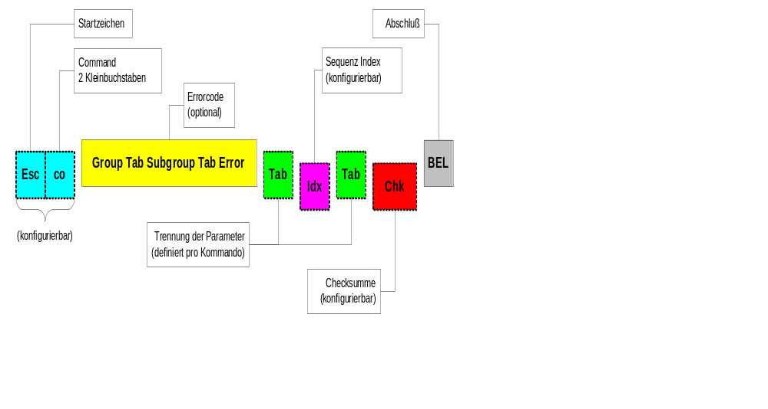

Acknowledge negativ - Variante 2
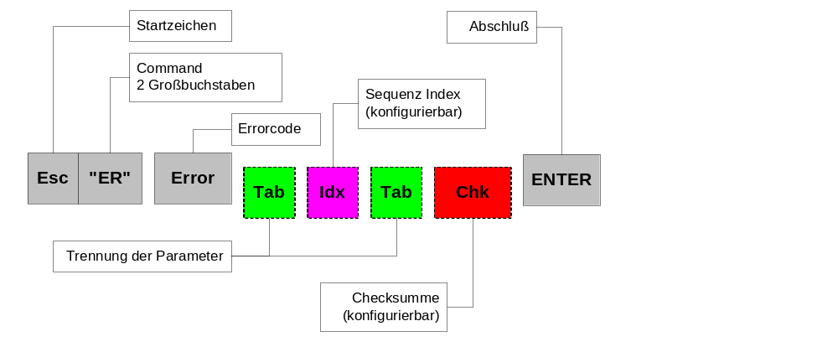

Datenfelder

Codierung
Alle übertragenen Daten müssen "Data Link Escape" (DLE)-codiert sein, damit Datenbytes im Bereich 0x00 – 0x1F korrekt übertragen werden können ohne das Protokoll zu stören.

Dazu wird das zu encodierende Bytes aus dem Bereich 0x00-0x1F in den Bereich 0x40…0x5F gemapped und ein DLE (0x10) vorangestellt.
Es ist möglich auch zusätzliche Zeichen zu encodieren, solange diese nicht grösser als 0xBF sind. Im Master 4 werden auch , und ; encodiert.

IEC Variable
Die Identifier von IEC Variablen werden mit Strings der maximalen Länge von 64 Zeichen bestimmt.

SPS Variablen fixer Länge
Globale Variablen können alternativ auch über ihre IEC Adresse definiert werden.

Globale Variablen werden mit 9 ASCII Zeichen in folgendem Aufbau dargestellt. Alle Zahlen werden als HEX Zahlen übertragen.
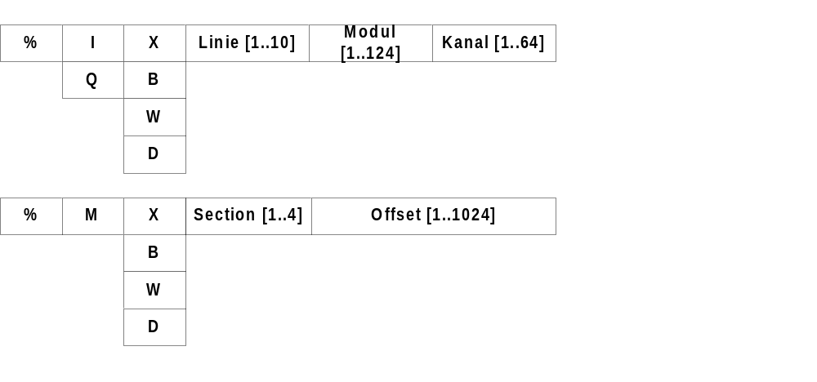
Lokale Variablen werden mit 14 ASCII Zeichen in folgendem Aufbau dargestellt. Alle Zahlen werden als HEX Zahlen übertragen.
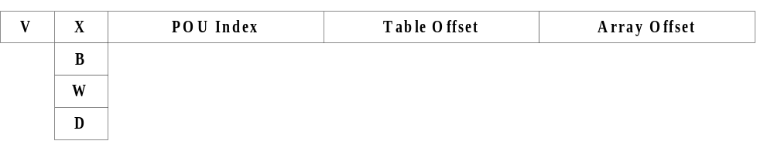

Daten formatiert
Die Daten werden als Textstring gesendet und besitzen eine variable Länge. Trennzeichen TAB sind notwendig um mehrere Kommandos zu verwenden.

Daten direkt
Die Daten werden im ASCII HEX Format gesendet, wobei die Nibbles ihrer hexadezimalen Schreibweise als einzelne ASCII Zeichen übertragen werden. Folgende ASCII Zeichen können hierbei verwendet werden: 0 1 2 3 4 5 6 7 8 9 a b c d e f A B C D E F
Sie besitzen eine fixe Länge abhängig von ihrem Datentyp.
X = 1 Byte, B = 2 Byte, W = 4 Byte, D = 8 Byte

Beispiel:
Dezimale Zahl vom Typ W: 38271 entspricht hex: 0x957F und wird als String mit 4 Zeichen „957F“ übertragen

Acknowledge
Jede Anforderung muss (positiv oder negativ) beantwortet werden. Dabei sind 2 Varianten definiert, die (auch zur Laufzeit) konfigurierbar sind und dann für alle Kommandos dieser Sitzung gelten.

Ohne Protokoll
Im einfachen Fall geschieht das mit ENTER, BEL (siehe 4.2) oder den unprotokollierten Daten die mit ENTER abgeschlossen werden.
Unbekannte Kommandos werden mit einem BEL beantwortet.
Diese Variante wird mit Softing verwendet.

Lower Case Protokoll
Im komplexeren Fall wird die Escape Sequenz mit einer weiteren Escape Sequenz aber den Kleinbuchstaben im Kommando beantwortet.
Kommandos mit Kleinbuchstaben werden nicht beantwortet.
Unbekannte Kommandos werden mit einer Error Nachricht beantwortet.
Fehlerhafte Kommandos können statt einem negativen Acknowledge auch mit einem Error Kommando beantwortet werden.
Eine positive Beantwortung wird mit ENTER, eine negative mit BEL abgeschlossen. Bei einer negativen Beantwortung werden keinerlei Daten oder optional ein Errorcode mit übertragen.
Diese Variante wird bei der Kommunikation mit der Visualisierung verwendet.

Sample Trace

Debugging
Mithilfe der Entwicklungsumgebung Softing kann die Applikation netzwerkweise durchschritten und es können Breakpoints gesetzt werden.
Weil dies erstens einen Performanceverlust und zweitens ein Sicherheitsrisiko bedeutet, kann dieses Feature nur durch verändertes Kompilieren des Kerns und der Applikation mit dem Flag SC_DEBUG=1 im File „standard.h“ erreicht werden.

Checksumme
Zur Transportsicherung kann optional eine Checksumme verwendet werden.
Die Checksumme beinhaltet den kompletten Kommandostring ohne Startzeichen (ESC), Stopzeichen (ENTER, BEL) und die Checksumme selber. Der Sequenz Index ist Teil der Checksumme.

Kommandos ohne Datenfelder besitzen keine Checksumme.
Ausnahme ist hier die Protokollvariante mit Sequenz Index (siehe Kap.: 4.8 Sequenz Index). Hier wird der Sequenz Index und die Checksumme bei jedem Kommando verwendet.

Die verwendete Checksumme ist (auch zur Laufzeit) wählbar und wird dann für alle Kommandos, und auch die Acknowledges verwendet.

- Keine Checksumme, traditionelle Verwendung mit Softing
- Simple Quersumme mit 1 Byte Länge (Initialisierung mit 0x00). Übertragung als 2 Charakter in ASCII HEX
- 16 Bit CRC (Initialisierung des CRC Wertes = 0x0000) . Übertragung als 4 Charakter in ASCII HEX (siehe 4.3.5 Daten direkt)
- 32 Bit CRC (Initialisierung des CRC Wertes = 0xFFFFFFFF) . Übertragung als 8 Charakter in ASCII HEX(siehe 4.3.5 Daten direkt)

Sequenz Index
Beim Versenden eines Request (Anfragekommando) wird ein Index mitgegeben. Der gleiche Index muss beim entsprechenden Acknowledge (Antwortkommando) wieder „retourniert“ werden. Damit kann der Acknowledge immer eindeutig dem vorangegangenen Request. zugeordnet werden.

Der Index ist immer eine positive Integer Zahl mit maximal 4 Byte (0… 4294967295).
Der Index inkrementiert pro versendetem Request.
Ein Überlauf des Index und damit ein doppeltes Auftreten ist bei langem Betrieb unvermeidbar aber unproblematisch, da diese alten Meldungen schon lange im Timeout untergegangen sein müssen und kein Speicher für solche Meldungen vorhanden sein kann.

Monitor Liste
Es kann eine Liste von Variablen auf dem Steuerungssystem definiert werden (siehe 5.16 und 5.17.). Die Daten der Variablen dieser Liste können dann mit einem einzelnen Kommando (siehe 5.21 und 5.25) angefordert werden und werden dann auch in einem kontinuierlichen String übertragen.

Errorcodes
Errorcodes sind je nach System 16 Bit oder 32 Bit lang. Die Codes müssen mit dem jeweiligen abgestimmt werden (siehe 7 Implementierung).
Vor dem Errorcode kann die Gruppe und Subgruppe der Message eingefügt sein.

Timeout/Retransmission
Timeout Zeiten (Wartezeit bis zum Acknowledge) werden nicht vom Protokoll definiert und müssen von der jeweiligen Implementation abhängig von der Reaktion des Partners und der Strecke gewählt werden (siehe 7 Implementierung).
Ob bei einem Timeout oder einem negativen Acknowledge eine Retransmission, eine Abschaltung, Fehlermeldung,... muß bei der jeweiligen Implementation festgelegt weden (siehe 7 Implementierung).

Text Variablen
Texte werden in UTF-8 (Unicode übertragen).
In RS232 Schnittstellen, die keine transparente Übertragung von Bytes zulassen wird für die Übertragung der Zeichen 0x00..0x1F wird DLE Encoding verwendet.

File Transfer (Datei-Upload, Datei-Download)

Das Protokoll unterstützt einen blockorientierten Transfer von Dateien vom und zum Zielsystem.

Download bezeichnet dabei einen Transfer vom Server zum Client (z.B. von Steuerung auf den PC), upload bezeichnet einen Transfer vom Client zum Server (z.B. vom PC zur Steuerung)

Es ist nur eine gleichzeitige Datentransfer-Verbindung möglich.

File download

Der Ablauf eines File Downloads (Server→Client) ist wie folgt:
- Download start request vom Client
- Download data blocks (Anzahl je nach Block- und Dateigröße)
- Download transfer check zur Überprüfung des Downloads

File upload

Der Ablauf eines File Uploads (Client→Server) ist wie folgt:
- Upload start request vom Client
- Upload data blocks (Anzahl je nach Block- und Dateigröße)
- Upload transfer check zur Überprüfung des Uploads

Fehlende Unterverzeichnisse werden nicht automatisch angelegt; es wird ein Fehler zurückgegeben. Standardverzeichnis am MASTER ist das Hauptverzeichnis im Service Drive. Es können auch absolute Pfade angegeben werden.

Ein Überschreiben bereits bestehender Dateien erfolgt nicht; es wird ein Fehler zurückgegeben.

Abbruch eines File Transfers

Ein aktiver Filetransfer wird auf eine der folgenden Arten beendet/abgebrochen:
- Erneuter Start eines Filetransfers
- Logout oder Re-Login SPS Online Monitoring
- Durch Rückgabe eines Errorcodes bei einem Befehl des Up-/Downloads

Dabei werden ev. noch offene Dateien des bisher aktiven Transfers geschlossen.

Connection Check
Für die Überprüfung der Verbindung sind 2 Sonderzeichen im Protokoll reserviert.
- ENQ Enquiry 0x05
- ACK Acknowledge 0x06
Ein Empfang von ENQ wird dabei unmittelbar mit einem ACK bestätigt. Diese Ausgabe kann auch inmitten einer Antwortsequenz stattfinden und muss vom Empfänger entfernt werden.

Dies ist vor allem für Kommandos interessant, die eine lange Bearbeitungszeit bedingen und deshalb die Antwort verzögern (AX siehe Kap.: 5.1).

Kommandos

Parameter die in < > geschrieben werden, müssen vorhanden sein.
Parameter die in [ ] geschrieben werden, sind optional.
Parameter die in { } geschrieben werden, sind nur bei entsprechender globaler Konfiguration des Protokolls vorhanden: Acknowledge Format, Checksumme

AX – Action Execute

Ermöglicht es, Shell-Kommandos auszuführen. Es stehen alle Kommandos und Parameter aus der Shell zur Verfügung (siehe Shell.doc). Jede interaktive Ausgabe der Shell wird unterdrückt. Liefert ein Shell Kommando oder der Shell Parser einen Fehlercode, so wird dieser in der Antwort mitgegeben (optional, je nach Protokoll-Konfiguration).

Das Kommando wird dabei mit dem gesetzten Authorisierungslevel ausgeführt.

ESC A X <shell command including parameters> { TAB checksum } ENTER

Antwort:
{ ESC a x } { checksum } ENTER
oder
{ ESC a x } [Errorcode { TAB checksum } ] BEL

CF – Configure
Anfrage:
ESC C F [key] TAB [value] { TAB checksum } ENTER

Antwort:
{ ESC c f } ENTER

Dieses Kommando kann von beiden Teilnehmern versandt werden und erzeugt eine Änderung in der bestehenden Protokollkonfiguration.

Eine Änderung tritt sofort ein, die Antwort für dieses Kommando wird davon allerdings noch nicht beeinflusst.
Falls ein nicht bekannter key und/oder value angegeben wird, erfolgt eine Beantwortung mit einer Fehlermeldung.

CR – Read configuration

Anfrage:
ESC C R <key> { TAB checksum } ENTER

Antwort:
{ ESC c r } <key> TAB <value> { TAB checksum } ENTER
oder
{ ESC c r } [Errorcode { TAB checksum } ] BEL

Dieses Kommando liest den Wert von Konfigurationen des SPS Monitoring Protokolls oder des Systems (siehe Kapitel 5.2) aus und gibt den aktuellen Wert zurück.

Falls ein nicht bekannter key angegeben wird, erfolgt eine Beantwortung mit einer Fehlermeldung.

DO – check if key/value is supported
Anfrage:
ESC D O [key] <TAB [value]> { TAB checksum } ENTER

Antwort:
{ ESC d o } [0,1] { TAB checksum } ENTER

Dieses Kommando kann von beiden Teilnehmern versandt werden.

Damit ist es möglich abzufragen, ob ein anderer Teilnehmer einen bestimmten Konfigurationsschlüssel oder einen bestimmten Wert eines Schlüssels unterstützt. Diese Kombinationen können dann mit dem Kommando CF (siehe 5.2) verwendet werden.
Es ist allerdings nicht notwendig vor Einsatz des Kommandos CF immer die Gültigkeit zu prüfen. Falls dieser das Kommando nicht unterstützt, sendet er eine Fehlermeldung, oder negative Bestätigung.
Mögliche Schlüssel und Werte sind unter „6

ER – Error Message
Anfrage:
Simple Variante bei der group/subgroup auf undefined/undefined gesetzt wird
ESC E R [error code] { TAB checksum } ENTER
Vollständige Variante mit expliziter Angabe der group/subgroup
ESC E R <error code> TAB <group> TAB <subgroup> TAB <priority> TAB <active/deactive> [TAB add info] … [TAB add info] { TAB checksum } ENTER

Antwort:
{ ESC e r } ENTER

Dieses Kommando kann von beiden Teilnehmern versandt werden und signalisiert dem Partner das Auftreten eines Fehlers. Diese signalisierten Fehlertypen sind nicht auf das Protokoll beschränkt, sondern es können beliebige andere Fehler übertragen werden.

- Group und Subgroup werden als Text Strings versendet.
- Priority wird als Text String übertragen.
- Active/deactive wird als boolsche Information mit den Zahlen 1=Active und 0=Deactive übertragen.
Es kann eine beliebige Anzahl von additional Information übertragen werden, wobei diese als Text Strings übertragen werden. Zahlen werden dabei als Integer Strings („123456789“) oder Hex Strings („0x 75BCD15“) dar. Nicht alle Systeme können reine Texte (z.B.: Pfadnamen) in additional Information weiter verwerten und müssen diese

EXIT - Logout
EXIT oder exit
Beendet das SPS Monitoring Programm.

GC – Anzahl der Variablen in der globalen Liste
ESC GC ENTER

Ermittelt die Anzahl an Variablen, die in der globalen Liste vorhanden sind. Es werden nur jene Variablen mitgezählt, deren Zugangslevel auch im Prioritätslevel des Clients enthalten sind (bitweiser Vergleich).

Antwort:
{ ESC g c } <variable count> ENTER

GI – Informationen über globale Variable lesen
ESC GI <IEC Variable> { TAB checksum } ENTER

Fordert die Informationen zu einer globalen Variable an. Dies ist nur möglich bei Variablen, deren Zugangslevel auch im Prioritätslevel des Clients enthalten sind (bitweiser Vergleich).

Write allowance status:
- W schreibbar,
- R nur lesbar
variable category:
- I Input
- Q Output
- M Memory variable
- C Parameter (Constant retain)
- R Retainwert

Antwort:
{ ESC gi } <IEC Variable> TAB <IEC address> TAB <current value> TAB <Unit> TAB <Variable description> TAB <variable min value> TAB <variable base/default value> TAB <variable max value> TAB <default format string (for printf)> TAB <write allowance status> TAB <variable category> { TAB checksum } ENTER
oder
{ ESC gi } [Errorcode { TAB checksum } ] BEL

GL – Globale Variablenliste lesen
ESC GL <Filter> { TAB checksum } ENTER

Fordert die Liste aller globalen Variablen, deren SC Identifier den gegebenen Filterstring erfüllt, an. Es werden nur jene Variablen zurückgegeben, deren Zugangslevel auch im Prioritätslevel des Clients enthalten sind (bitweiser Vergleich).

Antwort:
{ ESC gl } <IEC variable> {TAB …} { TAB checksum } ENTER
oder
{ ESC gl } [Errorcode { TAB checksum } ] BEL

LI - Login
ESC L I ENTER
Startet und initialisiert das SPS Monitoring. Falls es bereits aktiv ist, wird es neu initialisiert: Monitor Liste löschen, Optionen neu setzen, aktiven File Transfer abbrechen.
Es wird für alle weiteren Kommandos keine Checksumme und kein Acknowledge Header verwendet.

LC – Login mit simpler Checksumme
ESC L C ENTER
Startet und initialisiert das SPS Monitoring. Falls es bereits aktiv ist, wird es neu initialisiert: Monitor Liste löschen, Optionen neu setzen, aktiven File Transfer abbrechen.
Es wird für alle weiteren Kommandos Sicherung mit der simplen Checksumme und kein Acknowledge Header verwendet.

LP – Login mit simpler Checksumme und komplettem Acknowledge
ESC L P ENTER
Startet und initialisiert das SPS Monitoring. Falls es bereits aktiv ist, wird es neu initialisiert: Monitor Liste löschen, Optionen neu setzen , aktiven File Transfer abbrechen.
Es wird für alle weiteren Kommandos Sicherung mit der simplen Checksumme gefordert. Jeder Request wird mit einer Acknowledge Sequenz (lower case) beantwortet.

LR – Login mit CRC16 Checksumme und komplettem Acknowledge
ESC L R ENTER
Startet und initialisiert das SPS Monitoring. Falls es bereits aktiv ist, wird es neu initialisiert: Monitor Liste löschen, Optionen neu setzen , aktiven File Transfer abbrechen.
Es wird für alle weiteren Kommandos Sicherung mit der CRC16 Checksumme gefordert. Jeder Request wird mit einer Acknowledge Sequenz (lower case) beantwortet.

LS – Login mit 32 Bit Checksumme, komplettem Acknowledge und Sequenz Index
ESC L S ENTER
Startet und initialisiert das SPS Monitoring. Falls es bereits aktiv ist, wird es neu initialisiert: Monitor Liste löschen, Optionen neu setzen , aktiven File Transfer abbrechen.
- Es wird für alle weiteren Kommandos Sicherung mit der 32 Bit CRC Checksumme gefordert.
- Jeder Request wird mit einer Acknowledge Sequenz (lower case) beantwortet.
- Der Sequenz Index wird verwendet
Dies ist die Variante mit der höchsten Sicherheit.

LO - Logout
ESC L O ENTER
Beendet das SPS Monitoring Programm.

MA – Eintrag an Monitor Liste mit Identifierstring anhängen
ESC M A [IEC variable] TAB [IEC variable] TAB ... [IEC variable] { TAB checksum } ENTER
Hängt neue Variablen an eine bestehende Monitoring Liste an. Existiert noch keine Liste wird diese hiermit angelegt.
Die Variablen können als direkte Adressen oder SC Identifier angegeben sein (siehe IEC Variable und SPS Variablen fixer Länge).
Wird ein Fehler in der Definition der Liste erkannt, wird die komplette Definition als ungültig erklärt und die bestehende Liste auf dem Steuerungssytem nicht verändert.

MC – Monitor Liste mit Identifierstrings erzeugen
ESC M C [IEC variable] TAB [IEC variable] TAB ... [IEC variable] { TAB checksum } ENTER
Definiert eine neue Monitoring Liste (die bestehende wird gelöscht).
Die Variablen können als direkte Adressen oder SC Identifier angegeben sein (siehe IEC Variable und SPS Variablen fixer Länge).
Wird keine Variable angegeben, wird die bestehende Liste gelöscht.
Wird ein Fehler in der Definition der Liste erkannt, wird die komplette Definition als ungültig erklärt und die Liste auf dem Steuerungssytem gelöscht.

MD – Monitor Liste Definieren
ESC M D [SPS Variablen fixer Länge] ... [SPS Variablen fixer Länge] {checksum} ENTER
Definiert eine neue Monitoring Liste (die bestehende wird gelöscht). Die SPS Variablen werden in einem Format fixer Länge definiert und es werden keine Trennzeichen verwendet. (siehe 4.3.3).
Wird ein Fehler in der Definition der Liste erkannt, wird die komplette Definition als ungültig erklärt und die Liste auf dem Steuerungssytem gelöscht.

Codierung
Alle übertragenen Daten müssen "Data Link Escape" (DLE)-codiert sein, damit Datenbytes im Bereich 0x00 – 0x1F korrekt übertragen werden können ohne das Protokoll zu stören.

Dazu wird das zu encodierende Bytes aus dem Bereich 0x00-0x1F in den Bereich 0x40…0x5F gemapped und ein DLE (0x10) vorangestellt.
Es ist möglich auch zusätzliche Zeichen zu encodieren, solange diese nicht grösser als 0xBF sind. Im Master 4 werden auch , und ; encodiert.

IEC Variable
Die Identifier von IEC Variablen werden mit Strings der maximalen Länge von 16 Zeichen bestimmt (SPS-Variablen fixer Länge). Wird keine Variable angegeben, wird die bestehende Liste gelöscht.

MF –Monitor Liste FORCE-State formatiert lesen

Gibt den FORCE-Status aller in der Monitoring-Liste definierten Variablen zurück.

Anfrage:
ESC M F ENTER

Antwort:
{ ESC m f } [force state][TAB ... [force state] { TAB checksum } ENTER
oder
{ ESC m f } [Errorcode { TAB checksum } ] BEL

MG –Monitor Liste FORCE-State Update (formatiert)
Anfrage:
ESC M G ENTER

Antwort:
{ ESC m g } [index] [force state] [TAB index attribute value …] { TAB checksum } ENTER
oder
{ ESC m g } [Errorcode { TAB checksum } ] BEL

Nur die geänderten FORCE-States der Variablen der Monitor Liste werden gelesen. Die Änderung wird auf das letzte MF oder MV Kommando bezogen. Die Werte werden dabei wie bei MF formatiert gesendet.
Der Index ist dabei ein Wert (genau 1 Charakter) in der VT52 Syntax, zu dem Wert wird dabei 0x20 addiert.
Beispiel:
‚!‘ = 0x21 => 0x21-0x20 = 0x01 = 1 => Index
‚3‘=0x33 => 0x33-0x20 = 0x13 = 19 => Index
Die Indizierung beginnt dabei mit 0 (=0x20) und entspricht der Reihenfolge der Definition.

ML – Monitor Liste Lesen
Anfrage:
ESC M L ENTER

Antwort:
{ ESC m l } [data value] [data value] ... [data value] {checksum} ENTER

Die Daten werden in ASCII HEX in einer fixierten Länge pro Datentyp und ohne Trennzeichen übertragen. (siehe 4.3.5 Daten direkt)

Ist auf dem Steerungssystem keine Liste definiert, wird dies als Fehler gewertet.

MO – Monitor Wert formatiert einmal lesen
ESC M O <IEC variable> { TAB checksum } ENTER

Fordert einen einzelnen Monitoring Wert an. Die Monitoring Liste wird nicht verändert.
Die Variablen können als direkte Adressen oder SC Identifier angegeben sein (siehe IEC Variable und SPS Variablen fixer Länge).

Antwort:
{ ESC m o } <IEC variable> TAB <data value> { TAB checksum } ENTER
oder
{ ESC m o } <IEC variable> [Errorcode { TAB checksum } ] BEL

MP – Monitor Liste mit Identifierstrings erzeugen (Konsistenzpuffer)
ESC M P [IEC variable] TAB [IEC variable] TAB ... [IEC variable] { TAB checksum } ENTER
Definiert eine neue Monitoring Liste (die bestehende wird gelöscht) unter Verwendung der Konsistenzpuffer-Funktionalität.
Die Variablen können als direkte Adressen oder SC Identifier angegeben sein (siehe IEC Variable und SPS Variablen fixer Länge).
Wird keine Variable angegeben, wird die bestehende Liste gelöscht.
Wird ein Fehler in der Definition der Liste erkannt, wird die komplette Definition als ungültig erklärt und die Liste auf dem Steuerungssytem gelöscht.

Für eine detaillierte Beschreibung der Konsistenzpuffer-Funktionalität, siehe Dokument PME1_0007_Modul-SPSMonitoring.doc.

MQ – Monitor Liste Definieren (Konsistenzpuffer)
ESC M Q [SPS Variablen fixer Länge] ... [SPS Variablen fixer Länge] {checksum} ENTER
Definiert eine neue Monitoring Liste (die bestehende wird gelöscht) unter Verwendung der Konsistenzpuffer-Funktionalität. Die SPS Variablen werden in einem Format fixer Länge definiert und es werden keine Trennzeichen verwendet. (siehe 4.3.3).
Wird ein Fehler in der Definition der Liste erkannt, wird die komplette Definition als ungültig erklärt und die Liste auf dem Steuerungssytem gelöscht.

Codierung
Alle übertragenen Daten müssen "Data Link Escape" (DLE)-codiert sein, damit Datenbytes im Bereich 0x00 – 0x1F korrekt übertragen werden können ohne das Protokoll zu stören.

Dazu wird das zu encodierende Bytes aus dem Bereich 0x00-0x1F in den Bereich 0x40…0x5F gemapped und ein DLE (0x10) vorangestellt.
Es ist möglich auch zusätzliche Zeichen zu encodieren, solange diese nicht grösser als 0xBF sind. Im Master 4 werden auch , und ; encodiert.

IEC Variable
Die Identifier von IEC Variablen werden mit Strings der maximalen Länge von 16 Zeichen bestimmt (SPS-Variablen fixer Länge). Wird keine Variable angegeben, wird die bestehende Liste gelöscht.

Für eine detaillierte Beschreibung der Konsistenzpuffer-Funktionalität, siehe Dokument PME1_0007_Modul-SPSMonitoring.doc.

MR – Monitor Liste formatiert lesen
Ist auf dem Steerungssystem keine Liste definiert, wird dies als Fehler gewertet.

Anfrage:
ESC M R ENTER

Antwort:
{ ESC m r } [data value] TAB [data value] TAB ... [data value] { TAB checksum } ENTER
oder
{ ESC m r } [Errorcode { TAB checksum } ] BEL

MS – Monitor Wert formatiert schreiben
ESC M S <IEC variable> TAB <data value > { TAB checksum } ENTER

Es muß der benötigte Prioritätslevel für die Änderung der jeweiligen Variable gesetzt sein.
Die Variable kann als direkte Adresse oder SC Identifier angegeben sein
Der Datenwert wird als Textstring angegeben.
Falls diese Variable auch in der Monitor Liste eingetragen ist, wird ihr Wert dort aktualisiert, so daß sie in einem Update nicht enthalten ist. Das könnte anderweitig zu Schleifen und Fehlern führen.

Antwort:
{ ESC m s } <IEC variable> { TAB checksum } ENTER
oder
{ ESC m s } <IEC variable> [TAB Errorcode] { TAB checksum } BEL

Typ I, Q
Die Variable wird geforced.
Falls kein Datenwert angegeben ist, wird ein deforcing durchgeführt.

Typ M
Der Merker oder Korrekturwert wird gesetzt.

Typ L

MT – Monitor Liste mit Identifierstrings testen
Anfrage:
ESC M T [IEC variable] TAB [IEC variable] TAB ... [IEC variable] { TAB checksum } ENTER
Testet eine Monitoring Liste auf ihre Gültigkeit.
Die Variablen können als direkte Adressen oder SC Identifier angegeben sein (siehe IEC Variable und SPS Variablen fixer Länge).
In der Antwort werden alle Indizes der ungültigen/nicht bekannten Variablen angegeben.

Antwort:
{ ESC m t } [Index Ungültig 1] TAB … [Index Ungültig n] { TAB checksum } ENTER

MU – Monitor Liste Update (formatiert)
Ist auf dem Steerungssystem keine Liste definiert, wird dies als Fehler gewertet.

Anfrage:
ESC M U ENTER

Antwort:
{ ESC m u } [index] [data value] TAB [index] [data value] TAB ... [index] [data value] { TAB checksum } ENTER
oder
{ ESC m u } [Errorcode { TAB checksum } ] BEL

Nur die geänderten Werte der Monitor Liste werden gelesen. Die Änderung wird auf das letzte ML, MR oder MU Kommando bezogen. Die Werte werden dabei wie bei MR formatiert gesendet.
Der Index ist dabei ein Wert (genau 1 Charakter) in der VT52 Syntax, zu dem Wert wird dabei 0x20 addiert.
Beispiel:
‚!‘ = 0x21 => 0x21-0x20 = 0x01 = 1 => Index
‚3‘=0x33 => 0x33-0x20 = 0x13 = 19 => Index
Die Indizierung beginnt dabei mit 0 (=0x20) und entspricht der Reihenfolge der Definition mittels MC oder MD;

Falls der Datenwert eine Länge von 0 besitzt, ist die Variable momentan nicht verfügabr.

MV – Monitor Liste Update (formatiert), differentieller Index
Ist auf dem Steerungssystem keine Liste definiert, wird dies als Fehler gewertet.

Anfrage:
ESC M V ENTER

Antwort:
{ ESC m v } [index] [data value] TAB [index] [data value] TAB ... [index] [data value] { TAB checksum } ENTER
oder
{ ESC m v } [Errorcode { TAB checksum } ] BEL

Nur die geänderten Werte der Monitor Liste werden gelesen. Die Änderung wird auf das letzte ML, MR, MU oder MV Kommando bezogen. Die Werte werden dabei wie bei MR formatiert gesendet.
Der Index ist dabei ein Wert (genau 1 Charakter) in der VT52 Syntax, zu dem Wert wird dabei 0x20 addiert.
Der Index ist keine absolute Zahl sondern eine Differenz zum vorherigen Index. Der erste Index ist eine absolute Zahl (oder eine relative Zahl, wenn man annimmt, dass der vorherige Index 0 ist).
Sollte der differentielle Index größer als 223 werden, so müssen Inseln eingefügt werden. Es werden dabei Werte übertragen, die eigentlich nicht verändert wurden, aber als Sprünge zwischen den einzelnen absoluten Indices dienen.
Die Indizierung beginnt dabei mit 0 (=0x20) und entspricht der Reihenfolge der Definition mittels MC oder MD;

Falls der Datenwert eine Länge von 0 besitzt, ist die Variable momentan nicht verfügbar.

MW – Monitor Wert Schreiben
ESC M W < SPS Variablen fixer Länge > <data value > {checksum} ENTER
Schreibt einen Wert auf eine definierte SPS Variable. Die SPS Variable wird in einem Format fixer Länge definiert.

Codierung
Alle übertragenen Daten müssen "Data Link Escape" (DLE)-codiert sein, damit Datenbytes im Bereich 0x00 – 0x1F korrekt übertragen werden können ohne das Protokoll zu stören.

Dazu wird das zu encodierende Bytes aus dem Bereich 0x00-0x1F in den Bereich 0x40…0x5F gemapped und ein DLE (0x10) vorangestellt.

IEC Variable
Die Identifier von IEC Variablen werden mit Strings der maximalen Länge von 16 Zeichen bestimmt.

Die Daten werden in ASCII HEX in einer fixierten Länge pro Datentyp und ohne Trennzeichen übertragen. (siehe 4.3.5 Daten direkt)
Es werden keine Trennzeichen verwendet.

PL – Prioritäts Level ändern
Anfrage:
ESC P L <Passwort> ENTER

TA – Download data block

Enthält einen Datenblock der Download-Datei. Die Daten sind dabei DLE codiert.

Die maximale Länge der Daten nach der DLE-Codierung der codierten Daten ist dabei die beim Download start request angegebene max. Blocklänge; jede beliebige Datenlänge > 0 ist zulässig.

Es werden immer nur vollständig codierte Datenbytes (DLE) pro Block übertragen.

Wenn alle Daten einer Datei hochgeladen wurden, so wird bei allen weiteren Anfragen ein leerer Block (nur Anzahl Bytes = 0, ohne Element "block data") zurückgegeben, um die Fertigstellung zu signalisieren.

ESC TA { TAB checksum } ENTER

Antwort:
{ ESC ta } <number of (unencoded) data bytes of this block > [TAB <block data>] { TAB checksum } ENTER
oder
{ ESC ta } [Errorcode { TAB checksum } ] BEL

TB – Upload data block

Enthält einen Datenblock der Upload-Datei. Die Daten sind dabei DLE codiert.

Die maximale Blocklänge der codierten Daten ist dabei die beim Upload start request angegebene max. Blocklänge. Blöcke mit der Datenlänge 0 werden ignoriert.

Es werden immer nur vollständig codierte Datenbytes übertragen.

ESC TB <number of (unencoded) data bytes of this block > TAB <block data> { TAB checksum } ENTER

Antwort:
{ ESC tb } { checksum } ENTER
oder
{ ESC tb } [Errorcode { TAB checksum } ] BEL

TC – Download finish check

Schließt einen Download ab und ermöglicht die Überprüfung der übertragenen Daten bzw. das Setzen des Änderungsdatums.

Wenn eine Abweichung festgestellt wird, muss der Client eine entsprechende Aktion (z.B. erneuter Filetransfer oder Information an die auslösende Instanz, z.B. Benutzer)

Die Checksumme wird über alle unkodierten (originalen) Daten des Transfers berechnet.

Dieser Befehl beendet einen Download Vorgang.

ESC TC { TAB checksum } ENTER

Antwort:
{ ESC tc } <crc32 of transferred data> TAB <file change timestamp of file as unix time> TAB <transferred number of unencoded data bytes> { TAB checksum } ENTER
oder
{ ESC tc } [Errorcode { TAB checksum } ] BEL

TE – Upload finish check

Schließt einen Upload ab und ermöglicht die Überprüfung der übertragenen Daten bzw. das Setzen des Änderungsdatums (beide Aktionen sind verpflichtend).

Die Checksumme wird über alle unkodierten (originalen) Daten des Transfers berechnet.

Dieser Befehl beendet einen Download Vorgang.

ESC TE <crc32 of file> TAB <change timestamp of file as unix local time> TAB <file size in bytes> { TAB checksum } ENTER

Antwort:
{ ESC te } { checksum } ENTER
oder
{ ESC te } [Errorcode { TAB checksum } ] BEL

TI – Transfer info about file

ESC TI <File Name> { TAB checksum } ENTER

Fordert den Zeitstempel der letzten Änderung, Checksumme und die Grösse in Bytes der angegebenen Datei an. Der Dateiname kann auch Pfadangaben enthalten.

Wenn die angeforderte Datei nicht existiert, wird optional ein Fehlercode zurückgegeben.

Antwort:
{ ESC ti } <crc32 of file> TAB <timestamp of last change of file as unix local time> TAB <file size in bytes> { TAB checksum } ENTER
oder
{ ESC ti } [Errorcode { TAB checksum } ] BEL

TD – File Download Start Request

ESC TD <File Name> TAB <max. number of bytes per download data block> { TAB checksum } ENTER

Fordert den Start des Downloads der angegebenen Datei an.

Wenn die Datei z.B. nicht vorhanden ist, wird ein Fehlercode zurückgegeben.

Beendet einen ev. bereits aktiven File Transfer und startet einen neuen Download.

Antwort:
{ ESC td } {checksum } ENTER
oder
{ ESC td } [Errorcode { TAB checksum } ] BEL

TU – File Upload Start Request

ESC TU <File Name> { TAB checksum } ENTER

Fordert den Start des Uploads der angegebenen Datei an.

Beendet einen ev. bereits aktiven File Transfer und startet einen neuen Upload.

Antwort:
{ ESC tu } <max. number of bytes per upload data block> { TAB checksum } ENTER
oder
{ ESC tu } [Errorcode { TAB checksum } ] BEL

VA – Version Application
Anfrage:
ESC V A ENTER

Antwort:
{ ESC v a } <Applikations Version> { TAB checksum } ENTER

Liefert die Applikationsversion (5 stelliger String des Workmanager)

VS – Version Softing
Anfrage:
ESC V S ENTER

Antwort:
{ ESC v s } <Softing Version> { TAB checksum } ENTER

Liefert die Softing Version mit der die Applikation erzeugt worden ist (String).

Konfiguration

Konfigurationen setzen

Checksumme
Key: check
Value
- none
- sum
- CRC16
- CRC32

Header Format
Key: head
Value:
- none
- lcase

Umnormierung/Oversize
Dieses Feature multipliziert alle Variablen vom Typ REAL/float mit dem angegebenen Faktor und überträgt sie dann als signed long integer Variablen. Das reduziert oft die übertragene Datenmenge weil REAL Variablen immer 6 signifikante Stellen und eventuell einen Dezimalpunkt und Exponenten benötigen. Der zusätzliche Nutzen ergibt sich bei Systemen ohne FPU, die ein virtuelles Komma einführen (Monitor). Diesen wird die Umrechnung erspart.
Ein Oversize Faktor von 0 bedeutet keine oversize, REAL Werte werden als solche übertragen. Dieses ist die Default Einstellung.
Achtung! Oversize = 1 bedeutet, daß REAL Werte truncated und als Integer übertragen werden.
Key: oversize
Value:
- Factor (integer Zahl)

Schnittstellengeschwindigkeit ändern

Ändert die Schnittstellengeschwindigkeit der seriellen Schnittstelle.

Die Rückmeldung des Ergebnisses erfolgt noch auf der alten Baudrate. Es muß sichergestellt werden, dass die Umschaltung und das Senden von Daten auf der neuen Baudrate erst frühestens 200ms nach Erhalt der (erfolgreichen) Rückbestätigung des Befehls erfolgt.

Key: baudrate
Value:
- 9600
- 19200
- 38400
- 57600
- 115200

Berechtigungscode setzen

Ändert den Access Code im MASTER, um den Berechtigungslevel zu ändern.

Key: accesscode
Value:
- Aus dem System Code berechneter Accesscode, der den neuen Berechtigungslevel enthält

Systemcode schreiben
Dieser Befehl ist eigentlich ein Dummy, da der Systemcode nicht geschrieben werden kann und ist nur der Vollständigkeit halber vorhanden.
Um den Systemcode zu lesen verwende man besser das explizite Kommando CR.

Anmerkung: Dieser Befehl funktioniert nicht beim Login "LP", da hier keine volle Antwort durchgeführt werden kann. Für den Login-Mode "LP" verwende man den Befehl CR, um den Systemcode zu lesen.

Key: syscode
Value:
- Gibt (ausgenommen im Login-Mode "LP") den vom MASTER berechneten System Code zurück. Er enthält die eindeutige Kennung des Systems.

Antwort mit Errorcode
Gibt an ob bei negative Acknowledge eines Kommandos (Variante 1) auch Gruppe, Subgruppe und Messagecode übertragen werden.

Key: errorcode
Value:
- true
- false

Konfigurationen lesen

Mit den folgenden Befehlen können die aktuell eingestellten Werte für Konfigurationen gelesen werden.

Systemcode lesen

Key: syscode
Value:
- Gibt den vom MASTER berechneten System Code zurück. Er enthält die eindeutige Kennung des Systems.

Implementierung

Für die verschiedenen Verwendungen werden nicht unbedingt alle Features und Kommandos verlangt.

Softing – SPS Monitoring
- Es werden nur Datenfelder mit fixer Länge verwendet. Eine Trennung mit TAB ist nicht vorgesehen.
- Es wird keine Checksumme verwendet
- Der Acknowledge erfolgt unprotokolliert (ohne lcase)
- Ein negativer Acknowledge übergibt keinen Errorcode. Aus diesem und obigen Punkten ergibt sich ein negativer Acknowledge aus einem reinen BEL

Verwendete Kommandos
LI Login
LO Logout
MD Monitor Liste definieren
ML Monitor Liste lesen
MW Monitor Wert schreiben

Zwar in Softing implementiert, aber praktisch nicht verwendet sind alle Breakpoint Sequenzen (dazu müßte das Compile Flag gesetzt sein) und die Sampling Sequenzen (wird über das Testsystem, oder die Shell verwaltet)

Login: Esc L I Enter

Timeout/Retransmission

PostSript Online
- Es werden nur Datenfelder variabler Länge verwendet. Diese werden mit TAB getrennt.
- Es wird die simple Checksumme verwendet
- Der Acknowledge erfolgt protokolliert (mit lcase)
- Ein negativer Acknowledge übergibt optional einen Errorcode und additional Errorcode. Die Variante 2 ist zwar implementiert, dient aber nicht als Acknowledge, sondern zur allgemeinen Fehlerübertragung.

Login: Esc L P Enter

Timeout/Retransmission

Safety Analyse

Diese Analyse gilt nur für die Verwendung mit 32 Bit Checksumme, komplettem Acknowledge und Sequenz Index (siehe Kap.: 5.14 LS – Login mit 32 Bit Checksumme, komplettem Acknowledge und Sequenz Index).

Wiederholte Pakete

Verlorene Pakete

Eingefügte Pakete

Falsche Abfolge von Paketen

Manipulierte Pakete

Verzögerte Pakete

